**PROJECT UAS JAVA WEB PROGRAMMING**

Nama Anggota :

1. Muhammad Fauzan Fathan - 2112500331
2. Faradiza Virgy Aryanti - 2112501099

Web yang kami buat adalah web “Hospital”. Entitas yang kami gunakan adalah Doctor dan Patient. Sedangkan Rolesnya adalah Admin dan User. Dimana role Admin dapat add doctor, add patient, edit, update, serta delete. Dan role User dapat view/melihat kode dokter, nama dokter, specialist, serta jadwal praktek.

1. **Admin**

Username : admin

Password : adminPassword

1. **User**

Username : user

Password: password

1. Tampilan Login

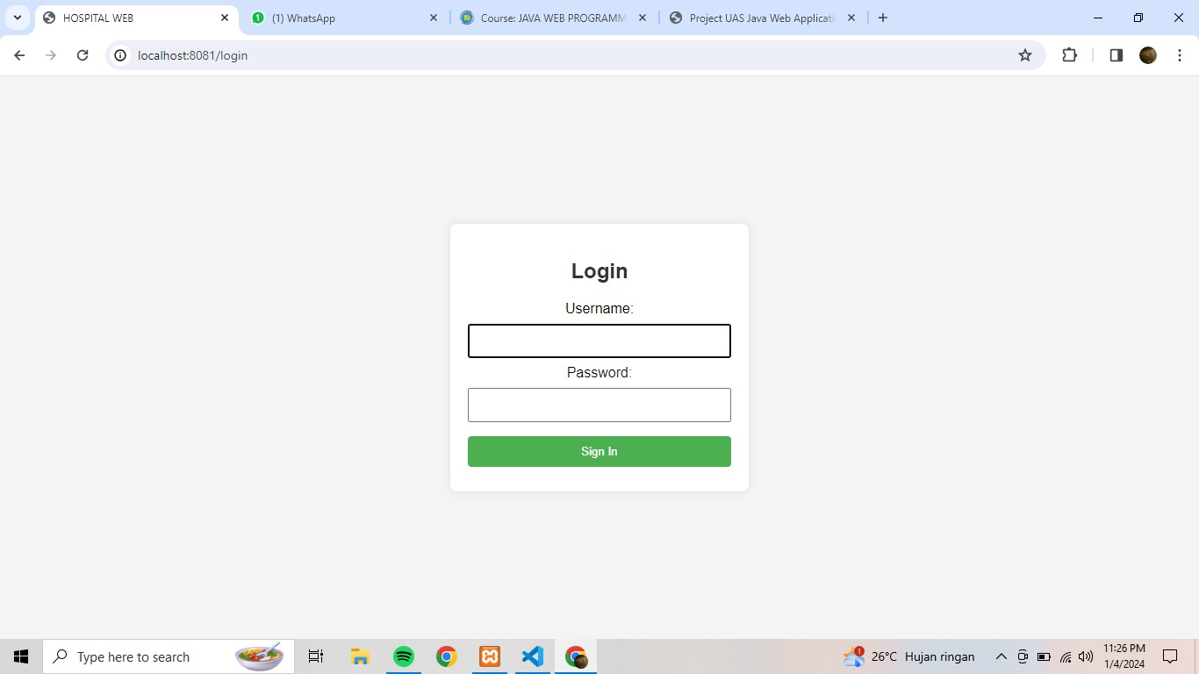

1. Tampilan Admin

(View Data Pasien)

(Tampilan add new doctor)

C. Tampilan User

User hanya bisa melihat data dokter 